包装仕様・PTPシート・コード変更のご案内

江州製薬株式会社
2017年9月
アナストロゾール錠1mg「SN」

謹啓 時下益々ご清栄のこととお慶び申し上げます。
平素は、弊社製品に格別のご高配賜り、厚く御礼申し上げます。
さて、アナストロゾール錠1mg「SN」の販売移管に伴い、
包装仕様・PTPシート・製品コードが、下記のとおり変更いたしますのでご案内申し上げます。
謹白

包装仕様

包装規格 | 変更後 | 変更前
PTP30錠  (10錠×3) | 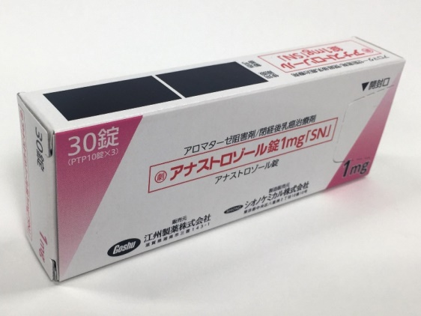 | 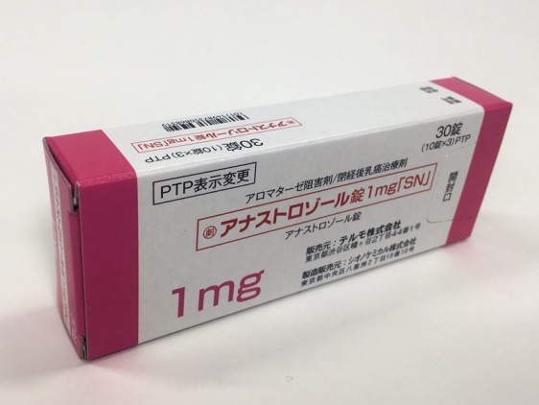
PTP100錠  (10錠×10) | 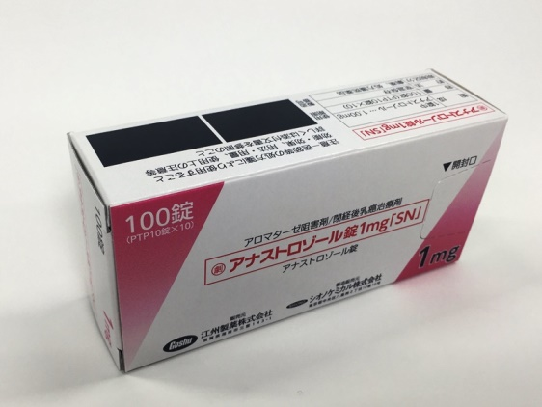 | 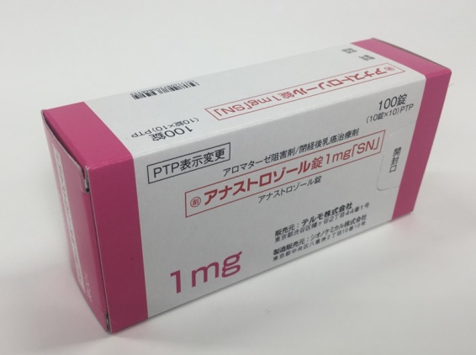

PTPシート

製品コード

包装規格 | 製品コード名 | 変更後 | 変更前
PTP30錠  (10錠×3) | 販売包装単位コード（GS1) | (01)14987897116164 | (01)14987350868319
 | ＨＯＴコード | 1222036020101 | 1222036010101
PTP100錠  (10錠×10) | 販売包装単位コード（GS1) | (01)14987897116102 | (01)14987350868333
 | ＨＯＴコード | 1222036020102 | 1222036010102
PTP30錠・PTP100錠 | 調剤包装単位コード（GS1) | (01)04987543514712 | (01)04987350868329

変更後 | 変更前
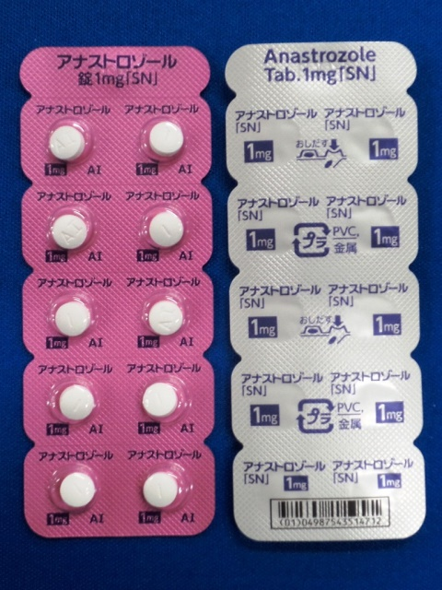 | 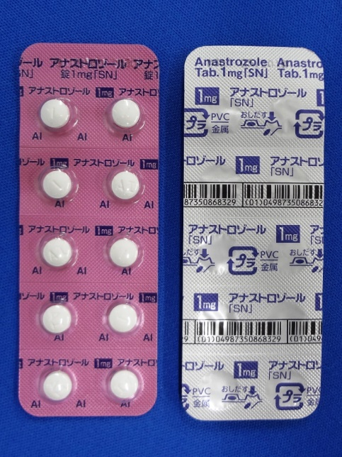
開始ロット、出荷開始予定日

包装規格 | 開始ロット | 出荷予定日
PTP30錠(10錠×3) | FQ01 | 2017年9月19日
PTP100錠(10錠×10) | FQ01 | 2017年9月19日

開始ロットの製品には、お知らせカードを封入いたします。
